2021年高考第一轮复习学案·必修一·政治模块
专题一：古代中国的政治制度——集权政治文明的发展
中国古代朝代更替时间表
朝 代 | 时 间 | 建立者 | 都城
夏 | 前2070年-前1600年 | 启 | 阳城
商 | 前1600年-前1100年 | 汤 | 亳→殷
西周 | 前1100年-前771年 | 武王 | 镐
东周 | 前770年-前256年 | 周平王 | 洛邑
春秋/战国 | 前770年-前221年 | 分界-476年 | 洛邑
秦 | 前221年-前206年 | 始皇(嬴政) | 咸阳
西汉 | 前202年-8年 | 高祖(刘邦) | 长安
新 | 8年-23年 | 王莽 | 长安
东汉 | 25年-220年 | 光武帝(刘秀) | 洛阳
三国（魏） | 220年-265年 | 曹丕 | 洛阳
三国（蜀） | 221年-263年 | 刘备 | 成都
三国（吴） | 229年-280年 | 孙权 | 建业
西晋 | 265年-316年 | 武帝(司马炎) | 洛阳
东晋 | 317年-420年 | 元帝(司马睿) | 建康
十六国 | 304年-439年 | / | 洛邑
南朝 宋 | 420年-479年 | 刘裕 | 建康
齐 | 479年-502年 | 肖道成 | 建康
梁 | 502年-557年 | 肖衍 | 建康
陈 | 557年-589年 | 陈霸先 | 建康
北朝 北魏 | 386年-534年 | 拓跋圭 | 平城→洛阳
东魏 | 534年-550年 | 元善见(高欢立) | 邺
西魏 | 535年-557年 | 元宝炬(宇文泰立) | 长安
北齐 | 550年-577年 | 高洋 | 邺
北周 | 557年-581年 | 宇文觉 | 长安
隋 | 581年-618年 | 文帝(杨坚) | 大兴
唐 | 618年-907年 | 高祖(李渊) | 长安
五代十国 | 907年-960年 | / | ／
北宋 | 960年-1127年 | 太祖(赵匡胤) | 开封
南宋 | 1127年-1279年 | 高宗(赵构) | 临安
辽 | 916年-1125年 | 耶律阿宝机 | 上京
西夏 | 1038年-1227年 | 李元昊 | 兴庆
金 | 1115年-1234年 | 完颜阿骨打 | 中都
元 | 1271年-1368 | 世祖(忽必烈) | 大都
明 | 1368年-1644年 | 太祖(朱元璋) | 南京→北京
清 | 1616（后金）-1636年(改国号清)-1644清军入关-1912 | 世祖 - 顺治(福临) | 北京
专题导航
本专题主要讲述了中国古代政治制度的演变情况，包括中国早期(先秦时代)的政治制度和封建社会的政治制度。
中国早期的政治制度，主要是以封邦建国的分封制和以嫡长子继承制为核心的宗法制为代表的西周古代宗族国家政治制度，它既具有牢固的血缘关系，又具有浓厚的专制色彩。
封建社会的政治制度，主要讲述了专制主义中央集权制度的演变。秦汉大一统建立起以皇权专制为核心的专制主义中央集权体制。专制主义中央集权制度从形成到发展再到衰落，这一演变过程的基本线索是：建立(秦朝)～巩固(两汉)～完善(隋唐)～加强(宋元)～强化并衰落(明清)。

一 中国早期政治制度的特点
课标要求：了解宗法制和分封制的基本内容，认识中国早期政治制度的特点。
一、夏商政治形式：
1、夏朝政治制度的特点： （传子）代替了 （传贤），“ ”代替“ ”。从此 关系为基本的政治关系。
2、商朝政治制度的特点：①、实行 ；
②、 和 密切结合﹙人牲、占卜﹚。
二、西周的分封制和宗法制：
含义：周王将 和 分封给 和 ，让他们到各地去做诸侯进行统治，受封的诸侯在封国内享有 ，对周天子要定期 和提供 。
目的：巩固周王朝的统治。
内容： 对象—— ， ，先代 ，以王族为主题，体现了“家天下”的统治特点。
权利与义务：权力：诸侯在封国内享有 。
1、分封制： 义务：为天子镇守疆土、随从作战、交纳贡赋和朝觐述职。
主要诸侯国：鲁、齐、燕、卫、宋、晋。 特点：集中在 一带。
①、加强统治，扩大统治区域。
影响：②、有利华夏族与边疆少数民族的融合，促进中华民族的发展。
③、诸侯拥有相当大的独立性，随着诸侯势力强大，周王室相对衰弱，形成诸侯争霸的分裂局面，无力保持统治的权威性。同时战争给人民带来深重灾难。
分封制的破坏：春秋时期，诸侯王势力膨胀，不尊天子，周王室衰微。
宗法制的核心： 。
关系： 血缘上：
大宗和小宗： 政治上：
2、宗法制： 宗法等级： —— —— ——
①、保证贵族在政治上的垄断和特权地位;
②、凝聚宗族，防止纷争，巩固了分封制，强化王权，“国”“家”一体，
对当时社会： 有利于统治集团的稳定和团结;
影响： ③、与分封制互为表里，建立封建等级政治结构;
④、宗法观念成为传统思想内容之一。
对现在社会： 积极：注重家庭建设，提倡尊老爱幼，易于形成强大的民族凝聚力。
消极：强调家庭本位，过分重视人情关系，人为地划分远近尊卑，个
人的自主意识和平等权利受到约束。这与现代的平等和法制意
识多少有些违背。
3、宗法制和分封制的关系：二者互为表里、相互依存，宗法制是维系分封制的血缘纽带，分封制是宗法
制在政治制度方面的体现，二者共同构成了西周的两大政治支柱。
与 相结合；
三、中国早期政治制度的特点：以 关系为纽带，形成国家政治结构(最基本的特点)；
最高执政集团尚未实现权力 。
合作探究：
1．分封制与宗法制的关系：
①．分封制与宗法制的关系：二者互为表里、相互依存，宗法制是维系分封制的血缘纽带，分封制是宗法制在政治制度方面的体现，二者共同构成了西周的两大政治支柱。
②．分封制是地方行政管理制度，而非中央官制；西周的分封制不仅分封王族，而且还分封功臣和先代贵族。功臣与先代贵族与周王并无血缘关系。
③．大宗和小宗是相对而言的：具体来说，周天子是天下的君主，是所有姬族的大宗；诸侯对周天子而言是小宗。在封国内，诸侯对卿大夫而言是大宗，卿大夫对诸侯而言是小宗。在卿大夫的封地内，对于士而言，卿大夫是其大宗。
2.分封制与郡县制异同：
 |  | 分封制 | 郡县制
不同点 | 实行条件 | 与宗法制相联系 | 在国家大一统的条件下实行
不同点 | 建立基础 | 以血缘关系为基础 | 按地域划分
不同点 | 传承制度 | 诸侯王位世袭 | 官吏由皇帝任免调迁，官位概不世袭
不同点 | 官吏权利 | 拥有封地和世袭的爵位和权力 | 官吏只有俸禄，无封地
不同点 | 与中央关系 | 诸侯国有很强的地方独立性 | 郡县是地方行政机构，绝对服从中央，中央垂直管理地方。
不同点 | 官员职责范围 | 封地内有行政权，拥有土地管理权 | 辖区内只行使行政管理权，对土地无管理权
不同点 | 历史作用 | 容易发展为割据势力 | 有利于中央集权的加强和国家的统一
共同点 |  | ①都是为了巩固统治阶级的统治。②都是中国古代社会重要的地方行政制度。  ③都在维护国家统一等方面起了积极作用
巩固练习：
1．明初，朝臣建议建文帝削藩。随后，建文帝的叔叔燕王朱棣以清君侧为名起兵，最后占领南京，夺取帝位。此事说明当时
A.实行了内阁制 B.设立了军机处 C.实行了分封制 D.郡县制受到挑战
2．西周分封制在中国历史上影响深远。下列省、自治区中，其简称源自西周封国国名的是
A．河南、河北 B．湖南、湖北 C．山东、山西 D．广东、广西
3．右图是北京广安门桥北的蓟城柱。《礼记》载：“武王克殷反商，未及下车，而封黄帝之后于蓟。”与蓟城建立相关的制度是
A．禅让制 B．井田制 C．分封制 D． 郡县制
4．关于中国姓氏起源，唐人柳芳说：“氏于国，则齐鲁秦吴；氏于谥，则文武成宣；氏于事，则巫乙匠陶。”由此类推，王、侯、公孙等姓氏应源自
A．族名 B．邑名 C．爵号 D．官名
5．董仲舒认为孔子撰《春秋》的目的是尊天子、抑诸侯、崇周制而“大一统”，以此为汉武帝加强中央集
权服务，从而将周代历史与汉代政治联系起来。西周时代对于秦汉统一的重要历史影响在于
A．构建了中央有效控制地方的制度 B．确立了君主大权独揽的集权意识
C．形成了天下一家的文化心理认同 D．实现了国家对土地与人口的控制
6．秦统一后，“废封建，立郡县”，确立专制集权制度，但皇帝之子、弟封王，一直延续到明清。“分王子弟，以为屏藩”，是历代分封子弟的主要理由。血缘分封长期存在说明
A．分封制有利于政权长期稳定 B．血缘分封是中央集权的基础
C．分王子弟是皇权的一种体现 D．周代制度受到历代政权推崇
7．“九鼎既成，迁于三国。夏后氏失之，殷人受之；殷人失之，周人受之。”其中所说的“九鼎”之所以被广泛重视并在夏商周流转，主要因为它是
A．反映民心民意的凭据 B．国王祭祀的重要礼器 C．青铜工艺水平高的标志 D．王朝统治权力的象征
8．中国古代讲究“同姓不婚”。已知春秋时秦晋两国世为婚姻（故称两姓联姻为“喜结秦晋之好”），而鲁晋两国不可通婚。结合所学关于“西周分封制”的知识，能够判断：①晋国是姬姓封国 ②晋燕两国可以通婚 ③晋宋两国可以通婚 ④秦燕两国可以通婚
A．①②③ B．①②④ C．①③④ D．②③④
9．清朝学者万斯大说：“古之时，诸侯之嫡长子为世子，嗣为诸侯；其余支庶之后，族类繁多，惧其散而无统也，因制为大宗小宗之法。”材料主要说明了
A．大、小宗都有血缘关系 B．诸侯的庶子都不能取得政治权力
C．各级政权被一家一姓所掌控 D．宗法关系是维系政权的纽带
10．《礼》曰：“宗人将有事，族人皆侍。……大宗能率小宗；小宗能率群弟，通其有无，所以纪理族人者也。”据此可以说明我国古代的宗法制
A．实行嫡长子继承制 B．血缘纽带与政治关系的结合
C．“国”与“家”的结合 D．神权与王权的结合
11．据《史记》记载，公元前544年“齐相庆封有罪，自齐来奔吴。吴予庆封朱方（县名，后改名为丹徒）之县，以为奉邑，以女妻之，富于在齐”。材料反映了春秋时期
A．分封制全面崩溃 B．宗法制荡然无存 C．郡县制初现雏形 D．实行郡国并行制
12．唐德刚在《晚清七十年》中提出“历史三峡论”，将四千多年来中国政治形态变迁分为封建、帝制和民治三大阶段。其中“封建”阶段我国政治制度的主要特点是
A．政权和族权互为表里B．专制王权披上神权外衣C．中央对地方直接控制 D．思想统一促进政治统一
13．《吕氏春秋》载：“纣之同母三人，其长曰微子启，其次曰仲衍，其次曰受德。受德乃纣也，甚少矣。纣母生微子启与仲衍，尚为妾，已而为妻而生纣。纣之母欲置微子启以为太子而争之曰：‘有妻之子，而不可置妾之子。故纣为后。”上述材料最能说明
A．商纣为王不符合当时的制度规定 B．商纣因得到大臣的支持得以继位
C．商王对于王位继承的发言权很少 D．商朝末期嫡长子继承制已经确立
14．“宗族宗法制度的一个产物是族田义庄。族田义庄的济困功能其实是古代宗族宗法制下原始的社会保障功能的体现。当然这种保障制度由于由宗族中官僚士绅自发提供，因而又兼具慈善性质，这也决定了其受众范围的有限性。”由此可见，族田义庄
A．有利于防止宗族内部权力纷争 B．确立了社会保障体系
C．有助于稳定和维护封建统治 D．阻碍了田庄经济的发展
15．直到近代，临沂地区“千年之冢不动一坯，千丁之族未尝散处，千载之谱丝毫不紊”的观念依然深入人心。其主要原因是
A．儒家思想的熏陶 B．封建政府的提倡 C．小农经济的稳定 D．宗法传统的影响
16．(美)斯塔福利阿诺斯《全球通史》中指出:“随着经济商品化,土地成为可以自由买卖的一种财产。富有的商人获得了大量的地产，贵族们为了增加自己的收入，不再像过去那样向村社头领收取一定量的地租，而是直接派人向农民索取更多的地租。”中国古代出现类似现象的时候，政治上主要表现为
A 世袭制取代禅让制 B 分封制与宗法制互为表里 C 宗法分封秩序被严重破坏 D 郡县制取代分封制
17．“（中国政制）达臻‘文明’一途，实因归功于西周的创制……，西周政治里显然有深厚的贵族色彩，而‘共主’名义下的地方分权体制……与秦以后一统的君主‘独制’格局泾渭分明。”（王家范《中国历史通论》）下列对材料的解读，不正确的是
A．“西周的创制”主要指实行分封制 B．以血缘关系为纽带保持“贵族色彩”
C．“共主”指西周实现了权力的高度集中 D．“地方分权体制”指地方有较大自主权
18．美国历史学者费正清在谈到中国古代的某项制度时说：“它依靠的是血缘或准血缘的宗法关系而非封建制度的法律原则。”下列各项能够印证这一观点的是
A．禅让制 B．井田制 C．嫡长子继承制 D．郡县制
19．公元前651年，齐桓公在葵丘召集诸侯会盟，在盟约中提出：诛不孝，无易树子，无以妾为妻；士无世官，官事无摄，取士必得，无专杀大夫。这反映了
①强调嫡庶区别 ②限制诸侯权力 ③维护宗法分封 ④齐桓公成为天下共主
A．①③④ B．①②③ C．①②④ D．②③④
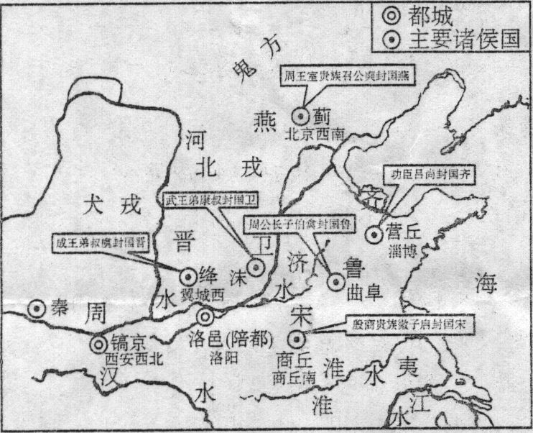
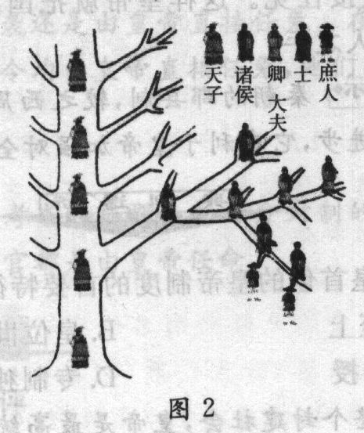
20．阅读下列材料：
图１西周主要的诸侯国

1、图1反映了西周的什么政治制度?其对象有哪些?（4分）

材料二 (西周)天子适诸侯，日巡狩；诸侯朝于天子，日述职。……不朝，则贬其爵；再不朝，则削其地；三不朝， 则六师移之。 ——《孟子》
2、材料二中，西周时该制对诸侯作出了什么规定? 周王和诸侯之间是一种什么关系? （4分）

3、图2反映了西周的什么政治制度?其核心是什么? （4分）

4、两种政治制度有何关系?（4分）

